Báo cáo homework02

Dương Văn Giới 20215041

# Đặc tả Use case

## Luồng sự kiện

|  |  |  |  |
| --- | --- | --- | --- |
| **Mã Use case** | UC005 | **Tên Use case** | Xử lý đơn hàng hủy |
| **Tác nhân** | Bộ phận đặt hàng quốc tế (BPĐHQT) | | |
| **Tiền điều kiện** | Đã đăng nhập vào hệ thống | | |
| **Luồng sự kiện chính**  **(Thành công)** | |  |  |  | | --- | --- | --- | | **STT** | **Thực hiện bởi** | **Hành động** | |  | BPĐHQT | Chọn mục “đơn bị hủy” trên giao diện | |  | Hệ thống | Hiển thị giao diện danh sách các đơn bị hủy | |  | BPĐHQT | Chọn vào 1 đơn hàng | |  | Hệ thống | Hiển thị chi tiết đơn hàng | |  | BPĐHQT | Click “đặt lại” | |  | Hệ thống | Tải thông tin về site đáp ứng | |  | BPĐHQT | Chọn site cho từng mặt hàng | |  | BPĐHQT | Click “Đặt” | | 9. | Hệ thống | Tìm các đơn hàng đặt cùng đợt | | 10. | Hệ thống | Thêm mặt hàng vừa đặt lại vào đơn cùng site nếu có | | 11. | Hệ thống | Hiển thị danh sách đơn cuối cùng. | | 12. | BPĐHQT | Xác nhận | | | |
| **Luồng sự kiện thay thế** | |  |  |  | | --- | --- | --- | | **STT** | **Thực hiện bởi** | **Hành động** | |  | BPĐHQT | Hủy đặt lại | | | |
| **Hậu điều kiện** | Không | | |

## Activity Diagram : Xử lý đơn hàng hủy

## Sequence Diagram : Xử lý đơn hàng hủy

## Communication Diagram : Xử lý đơn hàng hủy

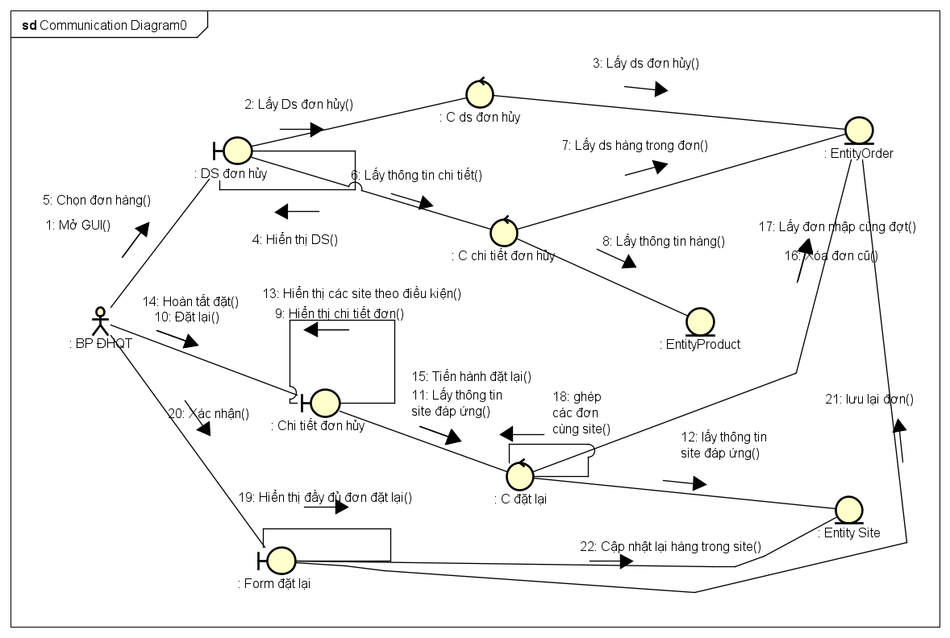

## Class_basic Diagram : Xử lý đơn hàng hủy